PROYECTO FRONT END

CARLOS ALBERTO BERMÚDEZ CAÑÓN

PEDROZA MENESES JOHAN

JULIÁN ANDRÉS HERNÁNDEZ ALDANA

DAYANA MICHELL GARZÓN VALENZUELA

IVÁN ALEXANDER CASTRO

POLITECNICO GRANCOLOMBIANO

FRONT END (MODALIDAD VIRTUAL)

2019

FRONT END

CARLOS ALBERTO BERMÚDEZ CAÑÓN 1311160050

Usuario github: Charliber

PEDROZA MENESES JOHAN 1421024640

Usuario github: jopedroza@poligran.edu.co

JULIÁN ANDRÉS HERNÁNDEZ ALDANA 1711026006

Usuario github: juhernandez29@poligran.edu.co

DAYANA MICHELL GARZÓN VALENZUELA 1521024458

Usuario github: dayanag1607

IVÁN ALEXANDER CASTRO 1811980480

Usuario github: IvanCastro1998

ESTE TRABAJO ES PRESENTADO COMO PROYECTO TEORICO/PRACTICO DE FRONT END AL DOCENTE: CARLOS IVAN RIVERA PARRA

TUTOR DEL AREA VIRTUAL

POLITECNICO GRANCOLOMBIANO

FRONT END

2019

Contenido

PLANTEAMIENTO 4

OBJETIVO GENERAL 5

OBJETIVOS ESPECÍFICOS 5

JUSTIFICACIÓN 6

ENLACE GITHUB 7

CONCLUSION 8

RECOMENDACIONES 9

GLOSARIO 10

BIBLIOGRAFÍA 12

# PLANTEAMIENTO

Usted ha sido contratado por una empresa de entretenimiento que quiere generar un catálogo de las películas de starwars, Su función principal es realizar el front-end en Angular de una aplicación que muestra toda la información de las películas de Star Wars. La empresa le suministrara una solución de backend, el cual dispone un api REST para consultar la información contenida sobre las películas (películas, personajes, planetas, naves, etc…).

Se requiere que usted haga una exploración del api REST que entrega la empresa, y proponga una forma organizada de presentar esta información para sus usuarios finales en la aplicación WEB, la compañía requiere que adicional a mostrar la información sobre las películas, la aplicación pueda permitir la búsqueda por nombre de película o año.

El backend se encuentra desplegado en un api REST que usted puede consumir.

# OBJETIVO GENERAL

Planificar, diseñar e implementar un servicio web (Aplicación) que tenga la capacidad de consumir los recursos de una API ya establecida.

# OBJETIVOS ESPECÍFICOS

**1.** Diseñar una interfaz llamativa de tal manera que el usuario pueda explorar fácilmente.

**2.** Implementación de una aplicación respondiendo a los requerimientos.

**3.** Utilizar métodos agiles para el desarrollo del software en los tiempos establecidos

**4.** Contar con un servicio ágil y practico a la hora de brindar soporte acerca del software

**5.** Buscar alternativas ante las problemáticas propuestas para el desarrollo del servicio

# JUSTIFICACIÓN

Para el desarrollo de nuestra aplicación, se siguieron las instrucciones entregadas por el tutor usando Framework Angular, sin embargo, en el desarrollo de a cada una de las iteraciones del código se evidenciaron problemas a la hora de instaurar cada una de las secuencias para la correcta visualización del proyecto. Esto quiere decir que se probó con material angular pero no funcionó correctamente y se quiere usar bootstrap ya que se encontró un mejor rendimiento a la hora de realizar el desarrollo para cada uno de los integrantes del grupo. Usaremos técnicas y métricas requeridas para medir el desempeño grupal del equipo así lograr realizar una aplicación dentro de un lapso predestinado así mismo cumplir cada uno de los objetivos plantados.

Por último, se crean cada uno de los componentes y la plantilla del index, queda pendiente el desarrollo correspondiente a la parte dedicada a las películas y los personajes.

# ENLACE GITHUB

A continuación, se relaciona el enlace al proyecto desarrollado por el equipo.

https://github.com/charliber/swapi

CRONOGRAMA

Se genera un Diagrama en Excel con el fin de generar el cronograma o calendario de actividades a realizar por cada uno de los integrantes del grupo

Tabla 1. Diagrama De Gannt Cronograma

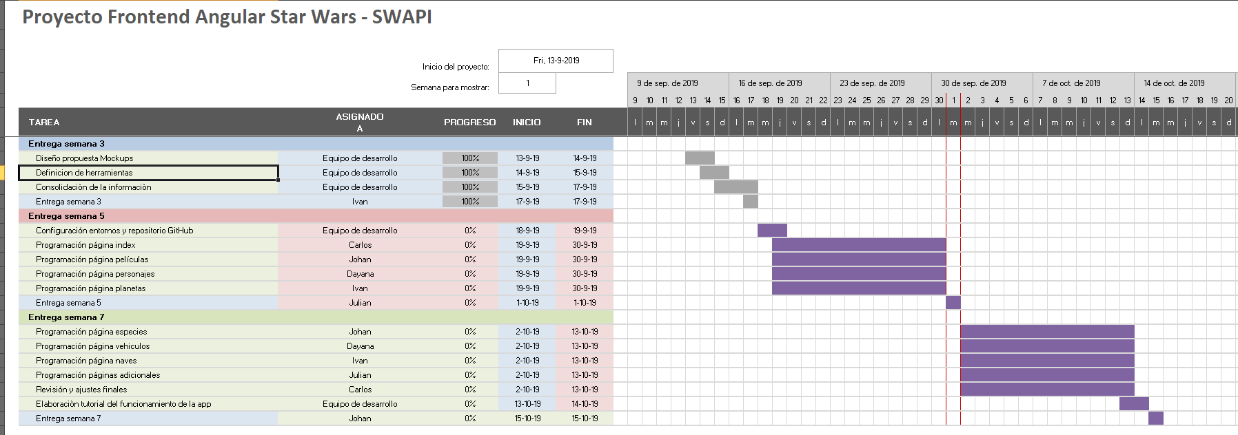

# CONCLUSION

A través de esta primera fase pudimos concluir que en el desarrollo front end se requiere varios métodos y tiempo para el desarrollo de una aplicación si queremos cumplir con los objetivos propuestos.

• En este proyecto se plantea un modelo con parámetros generales de diseño los cuales permiten agilizar la implementación de un servicio en corto tiempo.

• El diseño de la arquitectura es parte fundamental de la ingeniería de software pues tiene como función organizar los objetos y clases que se definirían en el desarrollo.

• Los cronogramas nos permiten llevar un orden en la realización de un proyecto por tal razón es fundamental que en la arquitectura de software contemos con este mecanismo para llevar un control en la gestión de las actividades y entregas en tiempos reales.

# RECOMENDACIONES

De acuerdo a la información dada en esta primera fase se recomienda lo siguiente:

1. Ser más puntuales con la entrega de las actividades asignadas a cada participante del grupo.
2. Aprovechar al máximo las herramientas brindadas por el aula virtual para el desarrollo de las diferentes actividades o entregas del proyecto, de igual manera tener en cuenta las recomendaciones del profesor.
3. Optimizar y retroalimentar la comunicación del grupo para que todos estemos informados en el planteamiento y desarrollos de los procesos.
4. Buscar métodos que nos ayuden a entender de una manera más fácil y así poder explicar de forma dinámica la importancia del aprendizaje de las distintas herramientas, entornos y lenguajes del desarrollo Front End en el momento de crear aplicaciones usando servicios.

# GLOSARIO

**ARQUITECTURA DE REFERENCIA:** Es una estructura que optimiza el trabajo, aumenta la confiabilidad y proporciona una implementación efectiva da soluciones

técnicas y prácticas para el desarrollo del software.

**ATRIBUTO DE CALIDAD:** Características que el sistema debe poseer adicional a la funcionalidad. (Desempeño, modificabilidad, entre otros). El diseño de la arquitectura determina el cumplimiento y balance entre los atributos de calidad requeridos.

**CMIS:** es un estándar abierto que permite a diferentes sistemas de gestión de contenidos interoperar a través de Internet, por sus siglas en inglés, Content Management Interoperability Services.

**CONCURRENCIA:** Es la tendencia de las cosas a producirse al mismo tiempo en un sistema.

**CONTROLADOR:** Es el encargado de procesar las interacciones del usuario y ejecuta los cambios en el modelo.

**DISEÑAR:** analizar requerimientos, idear, planificas, implementar y modificas el desarrollo de un software.

**DRIVERS:** son requerimientos en ingles que se conocen como DRIVERS DE LA ARQUITECTURA las cuales se denominan como guías que incluyen atributos de calidad, funciones, reglas, componentes y restricciones.

**ESTILO:** Se basa en la estructura, investigación y teoría del software posee un conjunto predeterminado de elementos los cuales se relaciona entre ellos un ejemplo es cliente servidor.

**GOF:** Es un libro de ingeniería de software que describe patrones de diseño el cual tiene dos partes la primera describe la programación orientada a objetos y la segunda al diseño del software.

**HERRAMIENTAS CASE:** Son programas informáticos destinados en la mejora del diseño ofrecen diagramación y corrección en los diagramas para el desarrollo de software.

**MARCO DE REFERENCIA:** Es una guía el cómo y el que.

**MODELO:** Representa la información con la que trabaja la aplicación es su lógica.

**PATRONES:** Diseño, practica, proceso y código del software.

**PROYECTAR:** Es la visión final del desarrollo del software.

**REFACTORIZACIÓN:** Es realizar una trasformación al software manteniendo su comportamiento modificando únicamente su estructura interna para su mejoramiento.

**REQUERIMIENTOS**: Son los insumos más importantes para la arquitectura del software se denominan como funcionales y no funcionales, son las condiciones o necesidades de un cliente o usuario.

**SAAS:** Se trata de un modelo de distribución y licenciamiento de software en el que la solución de software a utilizar yace en servidores centralizados y de manera aislada de los clientes que la utilizan.

**SOA:** Arquitectura orientada a servicios, cambio significativo en el diseño y creación de aplicaciones.

**STAKEHOLDERS:** Grupo de personas interesados en el proyecto y hacia los cuales va dirigido este documento.

# BIBLIOGRAFÍA

**1.** Humphrey, W. S. (2002). Personal Software Process (PSP). En: Encyclopedia Of

Software Engineering, Volume 2, 948-961.

**2**. Humphrey, W. S. (2000). The Team Software Process SM (TSP SM), (November)

**3**. PRESTASHOP (2019). Utilizado para la creacion de la plantilla de la pagina.

**4.** https://sg.com.mx/revista/28/requerimientos-y-arquitectura Requerimientos y Arquitectura publicado en SG #28 ARQUITECTURA Autor Humberto Cervantes.

1. http://amedrano1.blogspot.com/ 16 de Agosto del 2012 Publicado por UnKnown
2. Giardine, B., Riemer, C., Hardison, R. C., Burhans, R., Elnitski, L., Shah, P., ... & Nekrutenko, A. (2005). Galaxy: a platform for interactive large-scale genome analysis. Genome research, 15(10), 1451-1455.